**Σημειώσεις μαθήματος Ευρωπαϊκής Θεωρίας**

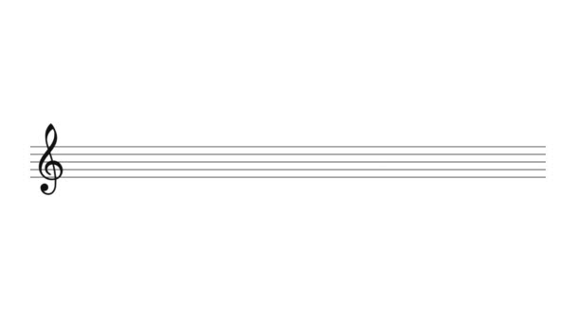**Τάξη: Β΄ Γυμνασίου**

**Μάθημα 1ο: Διαστήματα – Μέγεθος**

**Διάστημα αποκαλούμε την τονική απόσταση μεταξύ δύο νοτών.** Οι νότες αυτές μπορεί να ακούγονται διαδοχικά, οπότε μιλάμε για **μελωδικό διάστημα**, ή μπορεί να ακούγονται ταυτόχρονα, οπότε έχουμε **αρμονικό διάστημα**. Με άλλα λόγια, είτε μελετάμε μελωδίες, είτε συγχορδίες, η μονάδα μέτρησης που χρησιμοποιούμε είναι το διάστημα.

Τα διαστήματα έχουν **δύο** χαρακτηριστικά:

α)τον **ποιοτικό**προσδιορισμό (καθαρό, μικρό, μεγάλο, αυξημένο, ελαττωμένο κλπ.)ή αλλιώς **είδος** και θα μας απασχολήσει στα επόμενα μαθήματα.

β)τον **ποσοτικό**προσδιορισμό (1ης, 2ας, 3ης, 4ης κλπ.) ή αλλιώς **μέγεθος**

**Μέγεθος** **ενός διαστήματος είναι ο αριθμός που δείχνει πόσες νότες περιλαμβάνονται στο διάστημα αυτό.** Συμπεραίνουμε ότι: Το διάστημα που αποτελείται από δύο νότες έχει μέγεθος 2, το διάστημα που αποτελείται από 3 νότες έχει μέγεθος τρία , το διάστημα που αποτελείται από τέσσερις νότες έχει μέγεθος τέσσερα και ούτω κάθε έξης.

Παράλληλα ένα διάστημα μπορεί να είναι **ανιόν** (η 2η νότα είναι ψηλότερη από την 1η) ή **κατιόν** (η 2η νότα είναι χαμηλότερη από την 1η), **απλό** (1ης μέχρι 8ης ) ή **σύνθετο** (μεγαλύτερο από 8ης)

**Παραδείγματα**:

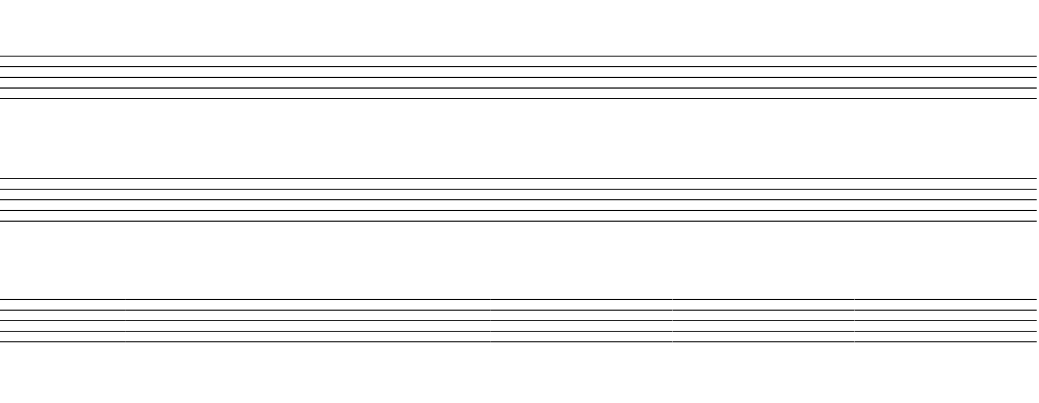

**Μάθημα 2ο: Διαστήματα 1ης  και 8ης Καθαρά** (μία διδακτική ώρα)

Από εδώ και στο εξής θα λαμβάνουμε υπόψη μας και το **είδος** του διαστήματος εκτός από το **μέγεθος**. Στη θεωρία της μουσικής έχουν επικρατήσει κάποια συγκεκριμένα ονόματα για την περιγραφή των βασικότερων διαστημάτων, όπως καθαρό ,μεγάλο, μικρό κ.α που προκύπτουν από τον **αριθμό των ημιτονίων (χρωματικών και διατονικών)** που θα περιέχει το κάθε ένα από αυτά.

**Διάστημα 1ης:** ονομάζεται το διάστημα που ουσιαστικά η βάση και η κορυφή είναι η ίδια νότα. Θα το περιγράφουμε ως Καθαρό1 και με τις αλλοιώσεις μπορεί να μετατραπεί σε αυξημένο.

**Διάστημα 8ης:** ονομάζεται το διάστημα που ουσιαστικά η βάση και η κορυφή συμπληρώνουν μια οκτάβα. Είναι Καθαρό και με τις αλλοιώσεις μπορεί να μετατραπεί σε αυξημένο ή ελαττωμένο.

Τα ημιτόνια που περιέχονται σε αυτά τα είδη είναι:

|  |  |  |  |
| --- | --- | --- | --- |
| **Διάστημα 1ης** | **Καθαρό - 0 ημιτόνια** | **Αυξημένο - 1 χρωμ. ημιτ.** |  |
| **Διάστημα 8ης** | **Καθαρό - 12 ημιτόνια** | **Αυξημένο- 13 ημιτόνια** | **Ελαττωμ. - 11 ημιτόνια** |

1. **Παραδείγματα όλων των παραπάνω:**



**Βοηθητικό υλικό :**

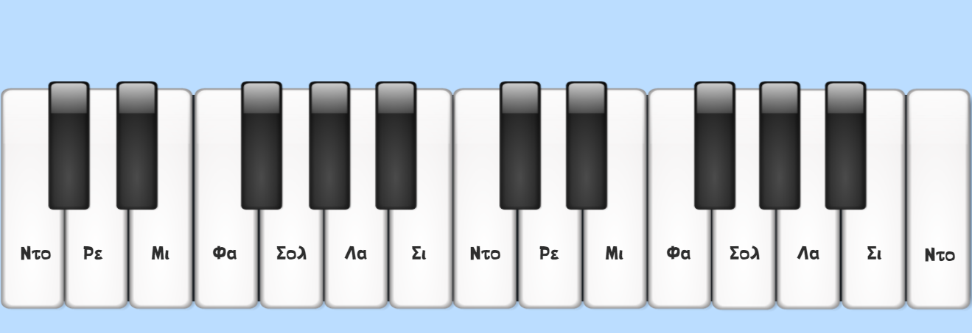

**……………………………………………………………………………………………………………………………………………………………..**

1. Στην Α΄ γυμνασίου το μάθαμε ως ταυτοφωνία**.** Το Καθαρό διάστημα θα το συμβολίζουμε με ένα **Κ**

**Μάθημα 3ο : Διαστήματα 2ας – 3ης μικρά και Μεγάλα** (μία διδακτική ώρα)

**Διάστημα 2ας :** ονομάζεται το διάστημα όπου η βάση με την κορυφή είναι διπλανές νότες (ντο – ρε, σολ – λα, μι – φα…). Θα το περιγράφουμε ως μικρό **(μ)** και Μεγάλο **(Μ)** ενώ με τις αλλοιώσεις μπορεί να μετατραπεί σε αυξημένο **(αυξ.)** και ελαττωμένο **(ελατ.)**

**Διάστημα 3ης:** ονομάζεται το διάστημα όπου η βάση και η κορυφή απέχουν τρεις νότες (ντο – μι, σι – ρε). Είναι μικρό και Μεγάλο και με τις αλλοιώσεις μπορεί να μετατραπεί σε αυξημένο ή ελαττωμένο.

Τα ημιτόνια που περιέχονται σε αυτά τα είδη είναι:

|  |  |  |  |  |
| --- | --- | --- | --- | --- |
| **Διάστημα 2ας** | **Μικρό – 1 ημιτόνιο** | **Μεγάλο – 2 ημιτόνια** | **Αυξημ. – 3 ημιτόνια** | **Ελατ. – 0 ημιτόνια** |
| **Διάστημα 3ης** | **Μικρό – 3 ημιτόνια** | **Μεγάλο – 4 ημιτόνια** | **Αυξημ. – 5 ημιτόνια** | **Ελατ. – 2 ημιτόνια** |

Για παρατηρείστε τους δύο πίνακες; Υπάρχουν ομοιότητες στον αριθμό των ημιτονίων;……………………....... Πώς ονομάζονται αυτά τα διαστήματα ;………………………………………………………………………………………………………

***Άσκηση 1η*: Παραδείγματα όλων των παραπάνω:**



***Άσκηση 2η:* Ελάτε να κάνουμε μια γρήγορη επανάληψη στις Μείζονες κλίμακες σε συνδυασμό με τα διαστήματα που έχουμε μάθει μέχρι τώρα:**

* Με βάση τη Δεσπόζουσα των κλιμάκων Ρε +, Σιb +, Λαb + κατασκευάστε διαστήματα 2ας μ και 3ης μ
* Με κορυφή τη Μέση των κλιμάκων Φα#+, Μιb+, Σι+ κατασκευάστε διαστήματα 1ης αυξ. και 3ης Μ



**Μάθημα 4ο : Διαστήματα 4ης – 5ης Καθαρά – Χαρακτηριστικά διαστήματα** (τρεις διδακτικές ώρες)

**Διάστημα 4ης :** ονομάζεται το διάστημα όπου η βάση με την κορυφή απέχουν 4 νότες (ντο–φασολ – ντο). Θα το περιγράφουμε ως Καθαρό ενώ με τις αλλοιώσεις μπορεί να μετατραπεί σε αυξημένο και ελαττωμένο**. Υπάρχει και ένα φυσικό αυξημένο διάστημα που σχηματίζεται στην κλίμακα Ντο +.**

**Βρίσκεται στις νότες Φα – Σι .** Γράψτε την κλίμακα Ντο+ και σχηματίστε όλα τα διαστήματα 4ης****

**Διάστημα 5ης:** ονομάζεται το διάστημα όπου η βάση με την κορυφή απέχουν 5 νότες (ντο – σολ, σι – φα). Είναι Καθαρό και με τις αλλοιώσεις μπορεί να μετατραπεί σε αυξημένο ή ελαττωμένο. **Υπάρχει και εδώ ένα φυσικό ελαττωμένο διάστημα που σχηματίζεται στην κλίμακα Ντο +. Βρίσκεται στις νότες Σι – Φα**

Γράψτε την κλίμακα Μι+ και σχηματίστε όλα τα διαστήματα 5ης



Τα ημιτόνια που περιέχονται σε αυτά τα είδη είναι:

|  |  |  |  |
| --- | --- | --- | --- |
| **Διάστημα 4ης** | **Καθαρό – 5 ημιτόνια** | **Αυξημένο – 6 ημιτόνια** | **Ελαττωμένο – 4 ημιτόνια** |
| **Διάστημα 5ης** | **Καθαρό – 7 ημιτόνια** | **Ελαττωμένο – 6 ημιτόνια** | **Αυξημ. – 8 ημιτόνια** |

Γιατί το διάστημα 4ης αυξημένο και το 5ης ελαττωμένο έχει ίδιο αριθμό ημιτονίων; …………………………..

Αυτά τα διαστήματα ονομάζονται και **χαρακτηριστικά διαστήματα** και είναι μοναδικά σε κάθε κλίμακα.

***Άσκηση 1η*: Καταγράψτε τον τρόπο εύρεσης χαρακτηριστικών διαστημάτων σε κλίμακες.**



***Άσκηση 2η:* Και κάτι διαφορετικό για αλλαγή:**

Πάμε να προσεγγίσουμε τα διαστήματα ακουστικά. Μέσω της εφαρμογής **tonedear** θα ακούσετε από τον διαδραστικό πίνακα διαστήματα 2ας έως 5ης . Να καταγράψετε την απάντηση σας.

|  |  |  |  |
| --- | --- | --- | --- |
| 1. | 2. |  |  |
| 3. | 4. |  |  |
| 5. | 6. |  |  |

Θα ήταν καλό σε κάθε διάστημα να αποδώσουμε και ένα χαρακτηριστικό1 που θα μας βοηθήσει στην ακουστική αναγνώρισή του.

* *2ας μικρό: ………………………………………………………………………………..*
* *2ας Μεγάλο: ……………………………………………………………………………*
* *3ης μικρό: …………………………………………………………………………………*
* *3ης Μεγάλο: ……………………………………………………………………………..*
* *4ης Καθαρό: ………………………………………………………………………………*
* *5ης Καθαρό: ……………………………………………………………………………….*

***Άσκηση 3η:* Για να ξαναπροσπαθήσουμε τώρα:**

|  |  |
| --- | --- |
| 1. | 2. |
| 3. | 4. |
| 5. | 6. |

***Άσκηση 4η****:* **Θα ακούσετε από τον/την καθηγητή/τρια σας μία μελωδία που θα περιλαμβάνει διαστήματα 2ας και 3ης . Οι ρυθμικές αξίες που θα χρησιμοποιηθούν είναι : το μισό, το τέταρτο, το όγδοο και παύση τετάρτου. Να καταγράψετε στο πεντάγραμμο αυτό που ακούτε. Θα σας δοθούν εξηγήσεις για τη διαδικασία της μουσικής υπαγόρευσής (Dictee)**



***Άσκηση 5η*: Γενικές επαναληπτικές ασκήσεις διαστημάτων από 1ης μέχρι 5ης**



**……………………………………………………………………………………………………………………………………………………………..**

1. Συνήθως τα ταυτίζουμε με τραγούδια που γνωρίζουμε

**Βοηθητικό υλικό:**



***Άσκηση 6η*: Επιπλέον ασκήσεις διαστημάτων από 1ης μέχρι 5ης με δοσμένες βάσεις και κορυφές**



**Βοηθητικό υλικό για τις Μείζονες κλίμακες**

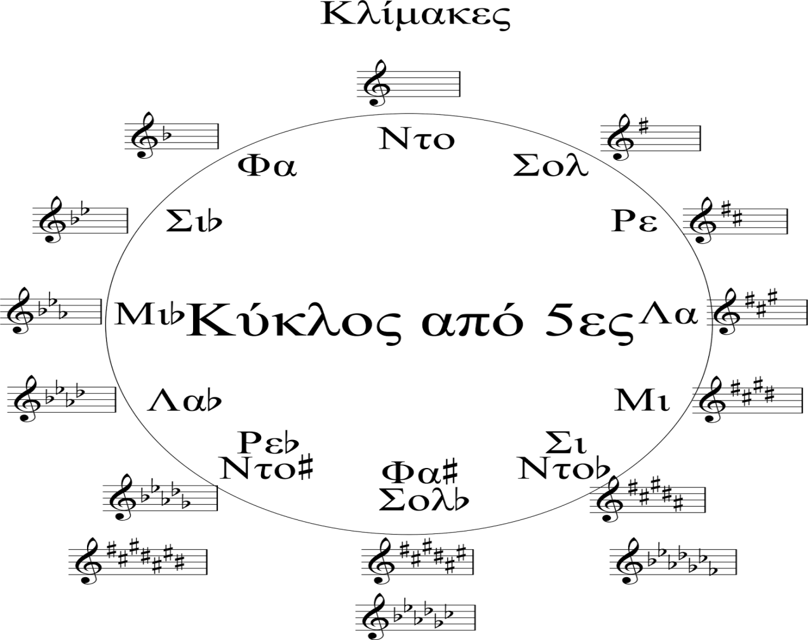

**Μάθημα 5ο : 6ης και 7ης μικρά – Μεγάλα** (Μία διδακτική ώρα)

**Διάστημα 6ης :** ονομάζεται το διάστημα όπου η βάση με την κορυφή έχει απόσταση 6 νότες (ντο – λα, σολ – μι, μι – ντο…). Θα το περιγράφουμε ως μικρό **(μ)** και Μεγάλο **(Μ)** ενώ με τις αλλοιώσεις μπορεί να μετατραπεί σε αυξημένο1 **(αυξ.)** και ελαττωμένο **(ελατ.)**

**Διάστημα 7ης:** ονομάζεται το διάστημα όπου η βάση και η κορυφή απέχουν 7 νότες (ντο – σι, σι – ντο). Είναι μικρό και Μεγάλο και με τις αλλοιώσεις μπορεί να μετατραπεί σε αυξημένο ή ελαττωμένο.

Τα ημιτόνια που περιέχονται σε αυτά τα είδη είναι:

|  |  |  |  |  |
| --- | --- | --- | --- | --- |
| **Διάστημα 6ης** | **Μικρό – 8 ημιτόνια** | **Μεγάλο – 9 ημιτόνια** | **Αυξημ. – 10 ημιτόνια** | **Ελατ. – 7 ημιτόνια** |
| **Διάστημα 7ης** | **Μικρό – 10 ημιτόν.** | **Μεγάλο – 11 ημιτόνια** | **Αυξημ. – 12 ημιτόνια** | **Ελατ. – 9 ημιτόνια** |

***Άσκηση 1η*: Παραδείγματα όλων των παραπάνω:**



**Ας συμπληρώσουμε τώρα συνολικά τα ημιτόνια σε έναν πίνακα που περιέχει ΟΛΑ τα διαστήματα (1ης – 8ης) και να τα μετατρέψουμε σε τόνους .**

|  |  |  |  |  |  |  |  |  |  |  |  |  |
| --- | --- | --- | --- | --- | --- | --- | --- | --- | --- | --- | --- | --- |
| **1ης Κ** | **2ας μ** | **2ας Μ** | **3ης μ** | **3ης Μ** | **4ης Κ** | **4ης αυξ 5ης ελατ.** | **5ης Κ** | **6ης μ** | **6ης Μ** | **7ης μ** | **7ης Μ** | **8ης Κ** |
| **0 ημ.** | **1 ημ.** | **2 ημ.** | **3 ημ.** |  |  |  |  |  |  |  | **11 ημ.** | **12 ημ.** |
|  |  | **1 Τ** | **1Τ**  **+**  **1 ημ.** | **2 Τ** | **2Τ**  **+**  **1 ημ.** | **3 Τ** |  |  |  |  |  |  |

……………………………………………………………………………………………………………………………………………………………………

1. Όταν σε ένα διάστημα μεγαλώσουμε ή μικρύνουμε πολύ την κορυφή ή τη βάση του με τα σημεία αλλοίωσης τότε το διάστημα αυτό συνήθως **ταυτίζεται εναρμονίως** με το επόμενο ή το προηγούμενό του. Π.Χ το 6η αυξημένο είναι εναρμόνιο με το 7ης μικρό.

**Επαναληπτικές ασκήσεις σε όλα τα διαστήματα**





**Αξιολόγηση ενότητας:** Κυκλώστε την απάντηση που σας εκφράζει περισσότερο

|  |  |  |  |  |
| --- | --- | --- | --- | --- |
| Σας φάνηκε **ενδιαφέρουσα** η ενότητα των διαστημάτων; | Λίγο | Αρκετά | Πολύ | Καθόλου |
| Σας φάνηκε **δύσκολη** η ενότητα των διαστημάτων ; | Λίγο | Αρκετά | Πολύ | Καθόλου |
| Κατά τη γνώμη σας πόσο **έχετε κατανοήσει** την ενότητα των διαστημάτων; | Λίγο | Αρκετά | Πολύ | Καθόλου |

**Μάθημα 6ο : Αναστροφές διαστημάτων – Συμπληρωματικά διαστήματα.**

[https://analogorama.wordpress.com/wp-content/uploads/2011/10/2005-12-18_151734_service0155.jpg?w=300&h=61](https://analogorama.wordpress.com/wp-content/uploads/2011/10/2005-12-18_151734_service0155.jpg)Αναστροφή ενός διαστήματος λέγεται η μετακίνηση του χαμηλότερου φθόγγου κατά ένα διάστημα ογδόης( οκτάβα) ψηλότερα ή η μετακίνηση του ψηλότερου φθόγγου κατά  ένα διάστημα ογδόης χαμηλότερα. Τα δύο αυτά διαστήματα , συμπληρώνουν λοιπόν την οκτάβα, για αυτό λέγονται και συμπληρωματικά διαστήματα

**Τα διαστήματα με την αναστροφή τους αλλάζουν και στο μέγεθος και στο είδος τους ως εξής**

**Αλλαγή μεγέθους (ύψους) 1**

Ένα διάστημα 1ης σε αναστροφή γίνεται 8ης

Ένα διάστημα 2ας σε αναστροφή γίνεται 7ης

Ένα διάστημα 3ης σε αναστροφή γίνεται 6ης

Ένα διάστημα 4ης σε αναστροφή γίνεται 5ης

Ένα διάστημα 5ης σε αναστροφή γίνεται 4ης

Ένα διάστημα 6ης σε αναστροφή γίνεται 3ης

Ένα διάστημα 7ης σε αναστροφή γίνεται 2ας

Ένα διάστημα 8ης σε αναστροφή γίνεται 1ης

Π.χ



**Αλλαγή είδους**

Τα διαστήματα με την αναστροφή τους αλλάζουν στο **« αντίθετο»** είδος εκτός από τα καθαρά που δεν έχουν αντίθετο είδος.

Τα μικρά γίνονται Μεγάλα

Τα Μεγάλα γίνονται μικρά

Τα Αυξημένα γίνονται Ελαττωμένα

Τα Ελαττωμένα γίνονται Αυξημένα

Τα ΚΑΘΑΡΑ παραμένουν ΚΑΘΑΡΑ.



……………………………………………………………………………………………………………………………………….

1. Παρατηρήστε και θυμηθείτε τον «μαγικό αριθμό» 9 που βγάζει ΠΑΝΤΑ το άθροισμα των αναστροφών των διαστημάτων έτσι ώστε εύκολα να μπορείτε να βρείτε το μέγεθος της αναστροφής ενός διαστήματος

**Μάθημα 7ο : Σύνθετα διαστήματα**

Τα διαστήματα που ξεπερνούν την απόσταση της οκτάβας ονομάζονται **σύνθετα 1** (9ης– 10ης – 11ης….). **Ύψος:** Για να βρούμε το ύψος ενός σύνθετου διαστήματος εύκολα και γρήγορα χρειαζόμαστε τη βοήθεια της **οκτάβας**. Είτε μεταφέρουμε τη βάση του διαστήματος οκτάβα ή οκτάβες προς τα πάνω με σκοπό να πλησιάσουμε την κορυφή είτε κατεβάζουμε την κορυφή του διαστήματος οκτάβα ή οκτάβες προς τα κάτω για να πλησιάσουμε τη βάση . Σκοπός μας είναι να **μειώσουμε την απόσταση** και να φτάσουμε στα όρια του απλού διαστήματος (1ης – 8ης). Τέλος **προσθέτουμε** το μέγεθος του απλού διαστήματος που προέκυψε με αυτό της οκτάβας. **Όμως προσοχή δεν θα είναι 8 αλλά 7 .** Αλλιώς θα έχουμε υπολογίσει δυο φορές μία νότα και το ύψος του σύνθετου διαστήματος θα είναι λάθος.

**Είδος:** Ό,τι ποιοτικό χαρακτήρα έχει το **απλό διάστημα** που προκύπτει με τη μετακίνηση της βάσης ή της κορυφής σε οκτάβα πάνω ή κάτω, το ίδιο θα έχει και όλο το **σύνθετο διάστημα.**

**Προσοχή**: Αν η βάση του σύνθετου διαστήματος είναι αλλοιωμένη , η μεταφορά της στην οκτάβα θα πρέπει να γίνεται με την αλλοίωσή της . Το ίδιο ισχύει και για την κορυφή.

***Ασκήσεις* :**



………………………………………………………………………………………………………………………………………………………………………………………………………………………………………

1. Στη 1η σελίδα των σημειώσεών σας έχει πληροφορίες για τα απλά και σύνθετα διαστήματα που θα ήταν καλό να ξαναθυμηθείτε.

**Μάθημα 8ο: Απλά – Σύνθετα μέτρα – Τονισμένα μέρη του μέτρου**

Ας θυμηθούμε από την περσινή διδακτέα ύλη, τί ονομάζουμε μουσικό μέτρο: ……………………………………………………………………………………………………………………………………………………………………………………………………………………………………………………………………………………………………………………………………………..

Μπορούμε να έχουμε μέτρα με 2, 3, 4, 5, 6, 7, 8, 9, 10, 11 ή 12 μέρη ενώ σαν μονάδα μέτρησης μπορούμε να συναντήσουμε το μισό ( ) , το τέταρτο ( ) , το όγδοο ( ) και σπάνια το δέκατο έκτο ( ).

* **Απλά μέτρα: λέγονται τα μέτρα που αποτελούνται από 2 ή 3 μέρη και δεν μπορούν να χωριστούν σε μικρότερες ομάδες.**
* **Σύνθετα μέτρα: λέγονται τα μέτρα που αποτελούνται από 4 ή περισσότερα μέρη και μπορούν να χωριστούν σε μικρότερες ομάδες.**

Π.χ 4 5 6 9

4 4 4 8

Τα **Σύνθετα** μέτρα χωρίζονται σε **κανονικά και ακανόνιστα** μέτρα .

**ΚΑΝΟΝΙΚΟ ΣΥΝΘΕΤΟ ΜΕΤΡΟ**  λέμε αυτό που χωρίζεται σε **όμοιες** ομάδες απλών μέτρων.

Π.χ

**ΑΚΑΝΟΝΙΣΤΟ ΣΥΝΘΕΤΟ ΜΕΤΡΟ** λέμε αυτό που χωρίζεται σε **διαφορετικές** ομάδες απλών μέτρων.

Π.χ

**Τονισμένα μέρη του μέτρου** : Στα απλά μέτρα (2 και 3) τονισμένο μέρος είναι πάντα το 1ο. Τί γίνεται όμως με τα σύνθετα; Αφού είδαμε παραπάνω ότι αποτελούνται από ομάδες των 2 ή 3 τότε θα είναι πολύ απλό, κάθε 1ο μέρος από τις ομάδες που χωρίζονται θα είναι τονισμένο1 και τα υπόλοιπα ατόνιστα. Πάμε να μελετήσουμε τις παρακάτω μελωδίες που είναι γραμμένες σε μέτρα Σύνθετα - Ακανόνιστα.

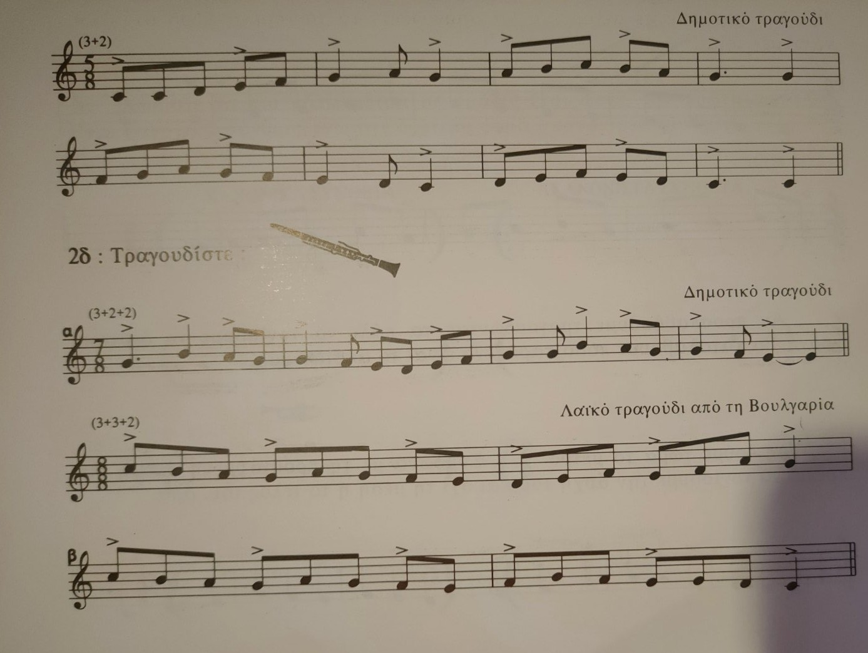

……………………………………………………………………………………………………………………………………………………………………………… ………………………………….. …………………..

1. Σε άλλα βιβλία θεωρίας αναφέρεται ως ισχυρό και ασθενές

***Άσκηση*:** **Να χωρίσετε σε μέτρα και να σημειώσετε τα τονισμένα μέρη στην πιο κάτω μελωδία**:

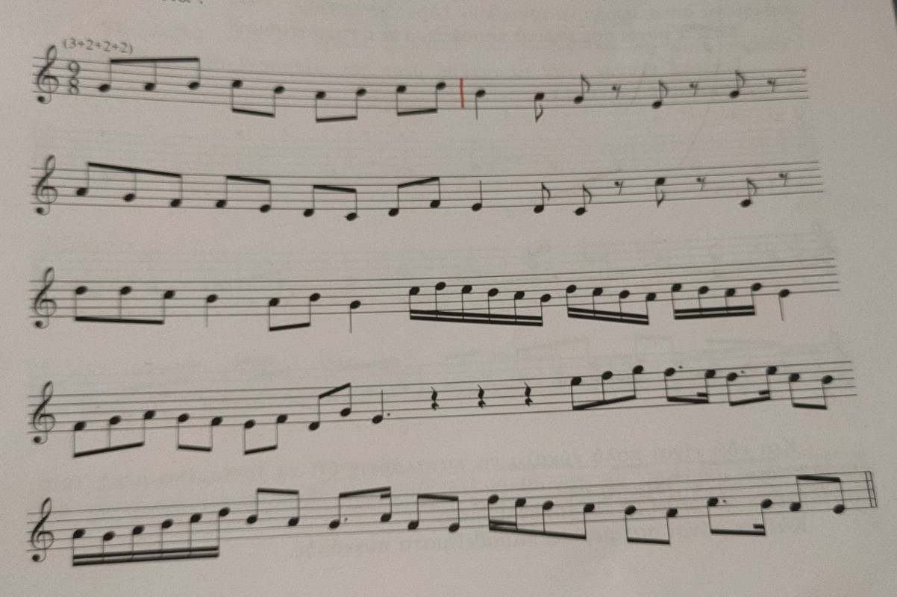

***Άσκηση:* Ποιος θα προσπαθήσει να κάνει ρυθμικό Σολφέζ την παραπάνω άσκηση;**

***Άσκηση:* Γράψτε τη δική σας μελωδία και επιλέξτε Ακανόνιστο σύνθετο μέτρο.**



**Μάθημα 9ο : Ελάσσονες κλίμακες – Φυσική – Αρμονική – Μελωδική λα ελάσσονα**

Οι Κλίμακες είναι από τις σημαντικότερες ασκήσεις σε όλα τα όργανα. Όμως και στα θεωρητικά, αποτελούν σημαντικό κομμάτι μελέτης.

**ΔΙΑΤΟΝΙΚΕΣ ΚΛΙΜΑΚΕΣ**  
Ονομάζονται οι Κλίμακες που η δομή τους (δηλαδή ο σχηματισμός τους), αποτελείται από Τόνους και Ημιτόνια. Αυτές είναι οι **ΜΕΙΖΟΝΕΣ & ΕΛΑΣΣΟΝΕΣ ΚΛΙΜΑΚΕΣ**

**ΜΕΙΖΟΝΕΣ ΚΛΙΜΑΚΕΣ**   
Ονομάζονται οι Κλίμακες που η δομή τους είναι: ***Τ -Τ - Η - Τ - Τ - Τ – Η***

**ΕΛΑΣΣΟΝΕΣ ΚΛΙΜΑΚΕΣ:** Αντίθετα με μία μείζονα κλίμακα, το ύφος μιας ελάσσονας κλίμακας είναι πιο λυπητερό και κατά κάποιους πιο "αγχώδες" ή και "μυστηριώδες¨.

Χωρίζονται σε 3 είδη: **α) Φυσικές β) Αρμονικές γ) Μελωδικές** & η δομή σε κάθε είδος είναι διαφορετική.  
**Ας ξεκινήσουμε με την πιο εύκολη ελάσσονα κλίμακα , τη λα όπου δημιουργείται και αυτή στα άσπρα πλήκτρα του πιάνου όπως η Ντο μείζονα. Πάμε να μελετήσουμε τη σειρά τόνων και ημιτονίων που έχει.**

**ΦΥΣΙΚΗ λα ελάσσονα** : ***Τ - Η - Τ - Τ - Η - Τ – Τ***



**ΑΡΜΟΝΙΚΗ λα ελάσσονα*:*** ***Τ - Η - Τ - Τ - Η - 3Η - Η***  
Τί παρατηρούμε σε σχέση με τη φυσική ελάσσονα; Ποια είναι η διαφορά;……………………………………………..

Η ανάγκη του ακούσματος του προσαγωγέα δημιούργησε την Αρμονική.  


**ΜΕΛΩΔΙΚΗ λα ελάσσονα: *Τ - Η - Τ - Τ - Τ - Τ - Η --- Τ - Τ - Η - Τ - Τ - Η – Τ*** *ΑΝΙΟΥΣΑ ΜΕΛΩΔΙΚΗ  ---  ΚΑΤΙΟΥΣΑ ΜΕΛΩΔΙΚΗ*



Όπως παρατηρούμε η ΜΕΛΩΔΙΚΗ ΕΛΑΣΣΟΝΑ έχει άλλη δομή κατά την **ανιούσα φορά** και άλλη δομή κατά την **κατιούσα**. Στην ουσία διαφοροποιούνται οι βαθμίδες VI και VII. Στην ανιούσα κίνηση, η VI και η VII βαθμίδα οξύνεται κατά 1 Ημιτόνιο ενώ η κατιούσα Μελωδική αναιρεί αυτές τις 2 οξύνσεις ,οπότε κατεβαίνει ακριβώς όπως η ΦΥΣΙΚΗ ΕΛΑΣΣΟΝΑ. Η αποφυγή του τριημιτονίου που σχηματίζεται ανάμεσα στην VI και VII βαθμίδα της Αρμονικής , δημιούργησε τη Μελωδική ελάσσονα κλίμακα.

**Μάθημα 10ο : Σχετικότητα μείζονας - ελάσσονας κλίμακας. Μι, Σι ελάσσονες κλίμακες**

Οι ελάσσονες, **έχουν τον οπλισμό κάποιας μείζονας** & μια δικιά τους τυχαία αλλοίωση στον **προσαγωγέα** (7η βαθμίδα) όπως μάθαμε στο προηγούμενο μάθημα, γι' αυτό και ονομάζονται **"σχετικές"** μιας μείζονας κλίμακας, καθώς σχετίζονται μεταξύ τους. Για να βρούμε την ελάσσονα κλίμακα μιας μείζονας, αρκεί να κατέβουμε ένα **διάστημα**  τρίτης μικρό. Για παράδειγμα, η σχετική της **Ρε μείζονας**, θα είναι η **Σι ελάσσονα** όπου και οι δύο έχουν οπλισμό Φα#-Ντο#. Η καλή γνώση των Μειζόνων κλιμάκων λοιπόν,μας βοηθά να βρίσκουμε τον οπλισμό και των ελασσόνων.

Ας ξεκινήσουμε με την **1η ελάσσονα κλίμακα,** τη **μι1** όπου είναι σχετική της Σολ Μείζονας. Τί οπλισμό θα έχει; Ας δούμε και τις τρεις εκδοχές της:

* **Φυσική μι ελάσσονα**



* **Αρμονική μι ελάσσονα**



* **Μελωδική μι ελάσσονα**



**Ασκήσεις :**

1. Τι διάστημα δημιουργείται μεταξύ ii και iii βαθμίδας; ………………………………………
2. Ποια είναι η επιδεσπόζουσα βαθμίδα της μι ελάσσονας μελωδικής στο ανέβασμα; ……………………..
3. Με βάση τον προσαγωγέα της παραπάνω κλίμακας σχηματίστε διαστήματα: 4ης Κ – 6ης Μ – 3ης μ



1. Ξαναγράψτε τη μι ελάσσονα αρμονική σε κλειδί Φα



…………………………………………………………………………………………………………………………………………………………………………………………………………………………………….

1. Τις ελάσσονες κλίμακες θα τις γράφουμε με μικρά γράμματα για να τις ξεχωρίζουμε από τις μείζονες που είναι κεφαλαία.

Συνεχίζουμε με την **2η ελάσσονα κλίμακα,** τη **σι1** όπου είναι σχετική της ……..… Μείζονας και θα έχει δύο οπλισμούς .

* **Φυσική σι ελάσσονα**



* **Αρμονική σι ελάσσονα**



* **Μελωδική σι ελάσσονα**



**Ασκήσεις:**

1. Να γράψετε τους τόνους που σχηματίζονται στην αρμονική σι ελάσσονα.



1. Με βάση την επιτονική της σι ελάσσονας φυσικής να σχηματίσετε διαστήματα σύνθετα:

10ης Μ – 18ης Κ – 19ης Μ.



1. Εντοπίστε τα λάθη στην παρακάτω άσκηση λαμβάνοντας υπόψη την κλίμακα **σι** ελάσσονα μελωδική και το μέτρο των 4/4

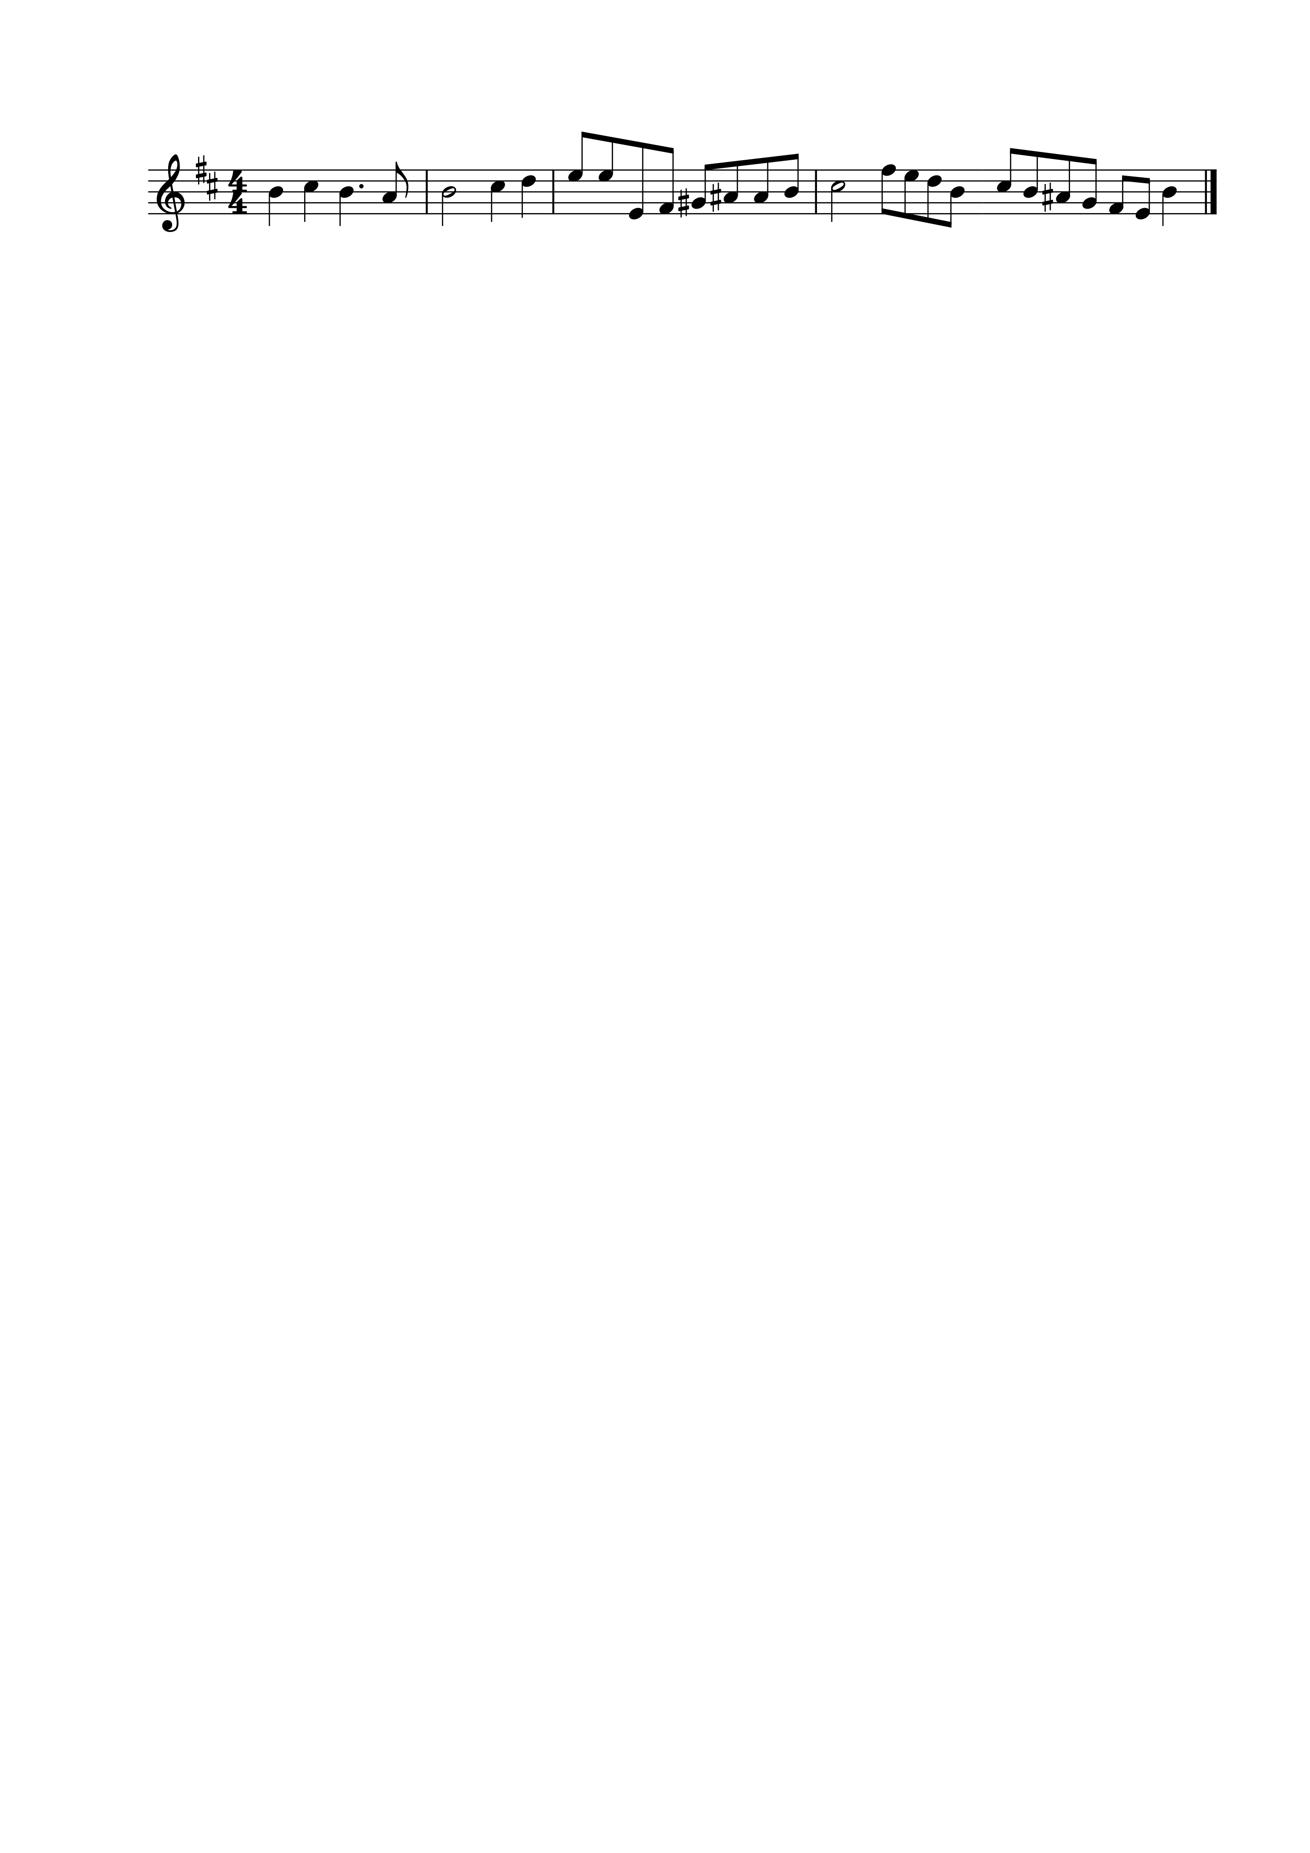…………………………………………………………………………………………………………………………………………………………………………………………………………………………………..……….

1. Οι ελάσσονες κλίμακες σχηματίζονται με διαστήματα 5ης Κ όπως και οι Μείζονες. Ο γνωστός κύκλος των Πεμπτών

**Μάθημα 11ο: φα# - ντο# - σολ# ελάσσονες κλίμακες**

Η **3η ελάσσονα κλίμακα** είναι η ………………… , σχετική της ……………………… Μείζονας και έχει οπλισμό τρεις διέσεις.

* **Φυσική φα# ελάσσονα**



* **Αρμονική φα# ελάσσονα**



* **Μελωδική φα# ελάσσονα**



**Ασκήσεις:**

1. Ποιο είναι το τριημιτόνιο της κλίμακας φα# ελάσσονας; ………………………..

2. Να γράψετε τη σχετική Μείζονα νότα προς νότα και να κυκλώσετε τα ημιτόνια της.



3.Να **αναστρέψετε** το διάστημα που σχηματίζεται μεταξύ υποδεσπόζουσας και προσαγωγέα στη φα# ελάσσονα αρμονική και να το αναγνωρίσετε.



1. Με κορυφή τον προσαγωγέα της φα# ελάσσονας μελωδικής (ανέβασμα) να σχηματίσετε διαστήματα: 2ας Μ – 8ης Κ -5ης Κ



Η **4η ελάσσονα κλίμακα** είναι η …………… ,σχετική της …………. Μείζονας με 4 διέσεις στον οπλισμό τους.

* **Φυσική ντο# ελάσσονα**



* **Αρμονική ντο# ελάσσονα**



* **Μελωδική ντο# ελάσσονα**



**Ασκήσεις:**

1. Να απαγγείλετε πολλές φορές την αρμονική και τη μελωδική ντο# ελάσσονα και να εξασκηθείτε προφορικά στην εύρεση των βαθμίδων της.
2. Να καταγράψετε τα διαστήματα που ακούτε (Dictee) λαμβάνοντας υπόψη τις οδηγίες του καθηγητή.



1. Να γράψετε την αρμονική ντο# ελάσσονα σε δύο οκτάβες και σε μέτρο 5/8 και τη μελωδική σε τρείς οκτάβες σε μέτρο 7/8.



